CAPITULO 4
- APTITUD PARA EL SERVICIO.
  - Niveles de Evaluación.
El complemento de un programa de inspección basada en riesgo lo constituye un programa de evaluaciones cuantitativas, las mismas que sirven para demostrar la integridad estructural de un determinado equipo y también para determinar bajo que nuevas condiciones puede continuar operando. A este conjunto de evaluaciones se les denomina aptitud para el servicio (Fitness-For-Service) y para ello el Instituto Americano del Petróleo, ha desarrollado la norma API 579.
Cualquier elemento de cualquier equipo al estar operando sufre una degradación de su estado original de fabricación como consecuencia de algún mecanismo de daño. Esta degradación puede ser encontrada durante las subsecuentes inspecciones que se le hagan al equipo.
Dentro de este contexto, al realizar un programa de evaluaciones de aptitud para el servicio, se pretende analizar el estado integral del componente conociendo el mecanismo de daño y la vida remanente proyectada. Las técnicas empleadas para evaluar la integridad del elemento incluyen los siguientes mecanismos de daño: Corrosión general y localizada, ampolladuras y laminaciones, distorsiones y fisuras, fracturas por fragilización, daños por fluencia a largo plazo, y daños por el fuego.
El primer paso dentro de una evaluación de aptitud para el servicio, consiste en determinar la aplicabilidad y las limitaciones del programa, es decir debe determinarse si el equipo o elemento que va a ser analizado está dentro de lo analizado por la norma.
El segundo paso consiste en determinar las técnicas de evaluación y criterios de aceptación. Aquí se emplean los niveles de aceptación, los mismos que son empleados para determinar si el equipo puede o no volver a operar.
El tercer paso consiste en evaluar la vida remanente del elemento. Es importante conocer la vida remanente de un determinado elemento ya que ésta es usada para establecer los adecuados intervalos de inspección.
El cuarto paso consiste en la remediación. Determinada la vida remanente de un determinado elemento, la norma sugiere adecuados métodos de remediación para cada nivel de evaluación.
El último paso constituye el monitoreo en servicio. Esto es necesario debido a que con un adecuado sistema de monitoreo, se puede incrementar el tiempo de vida del elemento.
Existen tres niveles de evaluación de acuerdo a la norma API 579, empleados para cuantificar la integridad de un componente en relación al estado de daño. En general, cada nivel de evaluación provee un balance entre lo conservador, la cantidad de información requerida para la evaluación, la destreza del personal que está realizando la evaluación y la complejidad del análisis que está siendo realizado. Por lo general se suele empezar por el nivel 1 para luego secuencialmente llegar al nivel 2 y posteriormente al nivel 3. Es importante tener muy en cuenta la experiencia con la que cuenta la persona que está efectuando la evaluación.
El nivel 1 es el más conservador que puede emplearse. Los procedimientos de evaluación empleados en este nivel proveen criterios que pueden ser empleados para evaluar el componente con una mínima cantidad de inspecciones o información del componente. Este nivel puede ser efectuado por cualquier inspector de planta o personal de ingeniería.
Los procedimientos empleados en el nivel 2 intentan proveer una más efectiva evaluación que los resultados que se pueden obtener de una evaluación nivel 1. En la evaluación nivel 2, se emplea información de inspección similar a la requerida en una evaluación nivel 1, sin embargo, se utilizan cálculos más detallados. Una evaluación nivel 2 debería típicamente ser conducida por ingenieros de planta o ingenieros especialistas con amplia experiencia en desarrollar este tipo de evaluaciones.
Los procedimientos empleados en el nivel 3 proporcionan la más detallada evaluación que produce resultados más precisos que los que se pueden obtener con una evaluación nivel 2. En una evaluación nivel 3 se requiere la más minuciosa inspección y la mayor información sobre el componente que se está analizando. El análisis recomendado está basado en técnicas numéricas como el método de elementos finitos. Una evaluación nivel 3 debe ser efectuada por un especialista con amplios conocimientos en evaluaciones de este tipo.

  - Resultados de la inspección.
Como se mencionó anteriormente, el primer paso antes de iniciar e análisis consiste en determinar las limitaciones y aplicabilidad del programa de aptitud para el servicio. Para el equipo íntegramente que se está analizando, se considerará la zona más crítica que fue determinada dentro del programa de inspección basada en riesgo.
Los elementos que presentan mayores daños son los tubos de la caldera, los mismos que sufrieron severos daños como consecuencia del sobrecalentamiento al que fueron sometidos. Dentro de ellos los que presentan mayores niveles de riesgo son los tubos del sobrecalentador y los de pantalla, cuya frecuencia de falla y nivel de riesgo se da en la tabla 4.1

TABLA 4.1

RESULTADOS DEL ANÁLISIS DE RIESGO PARA TUBOS DEL SOBRECALENTADOR Y DE PANTALLA
Agujeros | Frecuencia Ajustada de falla | Riesgo total (ft²/año) | Riesgo total (USD/año)
Tubos del sobrecalentador
¼ in | 0 | 3,99 | 58410,31
1 in | 6,76x10⁻¹
Ruptura | 9,65x10⁻²
Tubos de pantalla
¼ in | 0 | 5,76 | 49927,81
1 in | 9,53x10-1
Ruptura | 1,36x10-1

  - Acondicionamientos a realizar en el equipo.
Conocido el estado en el que se encuentra la caldera, se puede determinar los nuevos parámetros de operación con los que puede entrar a funcionar nuevamente el equipo. Debe considerarse, los siguientes puntos:
- El área de transferencia de calor ha disminuido con la eliminación de 10 tubos de pantalla.
- El espacio entre tubos adyacentes en algunos elementos ha disminuido, lo que impide el paso de los gases así como también una distribución uniforme de los gases en el interior de la caldera. De esta manera podría ocurrir un sobrecalentamiento de larga duración al operar los elementos a elevada temperatura.
- La vida remanente de los tubos, asumiendo que algunos entrarían a operar a temperaturas mayores que las que operaban normalmente.
- Nuevos programas de inspección enfocados a monitorear en servicio el estado de la caldera.
De acuerdo a los datos de operación de la caldera dados en la tabla 2.1, se tiene que la superficie de intercambio total para el hogar es de aproximadamente 216 m². El área aproximada de intercambio de un tubo de pantalla es de 1.895 m². Si se multiplica por el número de tubos de pantalla que fueron retirados de la caldera, se tiene que el área que ha disminuido es de aproximadamente 18.95 m². Este valor representa aproximadamente el 10% del área de transferencia de la caldera.
Considerando que el equipo ha disminuido su área en un 10%, y adicionalmente tomando en cuenta que no hay una buena eficiencia de transferencia de calor, el equipo podría entrar en operación nuevamente siempre y cuando se disminuya la tasa de transferencia de calor, es decir la cantidad de calor generada por el combustible en los quemadores. De acuerdo a la experiencia de los operadores, la producción se redujo en un 30%, para evitar daños posteriores.
El siguiente punto sugiere determinar la vida remanente del elemento que se esta analizando. Existen diferentes métodos dependiendo del mecanismo de daño al que esté sometido el elemento. Sin embargo, para tubos de horno, un método bastante utilizado constituye a través del parámetro empírico Larson-Miller. Este parámetro se obtiene a través de la relación:
(ec.4.1)
(ec.4.2)
En donde:
Cm: Constante del material.
L: Vida de ruptura, horas
LMP (σ): Parámetro Larson-Miller, como una función la tensión y,
T: Temperatura de operación del tubo,°R (°F+460).
Los valores promedio para ruptura por fluencia en términos de los parámetros Larson-Miller para los tubos de la caldera se dan en el apéndice G. Cada tubo en servicio tiene asociado un parámetro que se incrementa a medida que continúa el tiempo. Con base en esto, el fabricante de la caldera, Babcock & Wilcox, ha desarrollado un sistema de análisis conocido con el nombre de NOTIS®, con la finalidad de determinar la vida remanente de los tubos de caldera.
Este sistema, basa su análisis a partir de la medición del espesor de capa interna de óxido que esta presente en el tubo, el mismo que es utilizado para calcular la temperatura promedio a la que ha estado operando el tubo. Conociendo la temperatura y por medio del parámetro empírico Larson-Miller que ha sido desarrollado para tubos de ese tipo, se obtiene el tiempo de vida del elemento empleando la ecuación 4.2
El tiempo de vida remanente que sugiere el fabricante para los tubos del sobrecalentador es de aproximadamente 200.000 horas.
La vida remanente para el resto de tubos puede ser calculada a partir de la expresión:
(ec.4.3)
En donde:
RL: Vida remanente (yr).
e_{actual}: Espesor de pared actual (in).
e_{retiro}: Espesor de pared de retiro (in).
vc: Velocidad de corrosión (in/yr)
Considerando la zona de los tubos que presenta una mayor tasa de corrosión (pared frontal), tenemos:
De donde se tiene que la vida remanente de los tubos es de aproximadamente 22 años.
La publicación ASME CRTD Vol. 41, sugiere el empleo de un software para determinar la probabilidad de falla en un futuro, en base a la vida remanente de los tubos. Este software, llamado @Risk, utiliza la simulación de Montecarlo con la finalidad de obtener las probabilidades de falla en el futuro.
En la figura 4.1 se ilustra el menú de aplicación del software utilizado en la simulación, en la figura 4.2 se ilustra la simulación efectuada a tubos de una caldera para calcular la probabilidad futura y en la figura 4.3 se ilustra la gráfica obtenida.
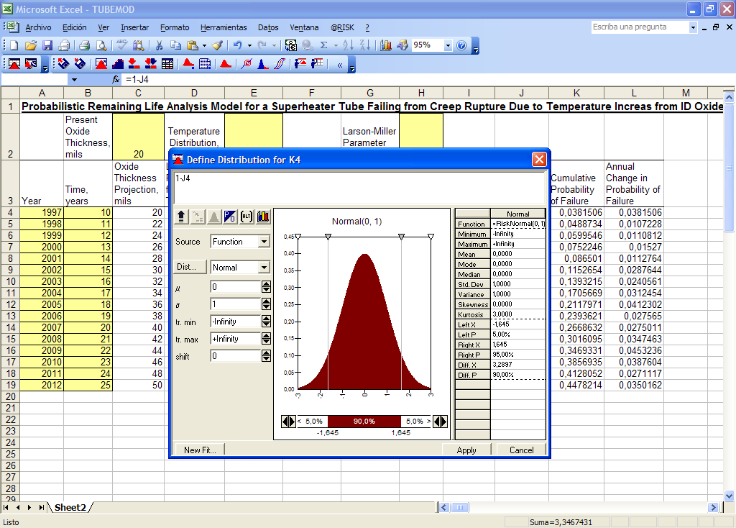

FIGURA 4.1. MENU PARA LA UTILIZACIÓN DEL SOFTWARE @Risk.
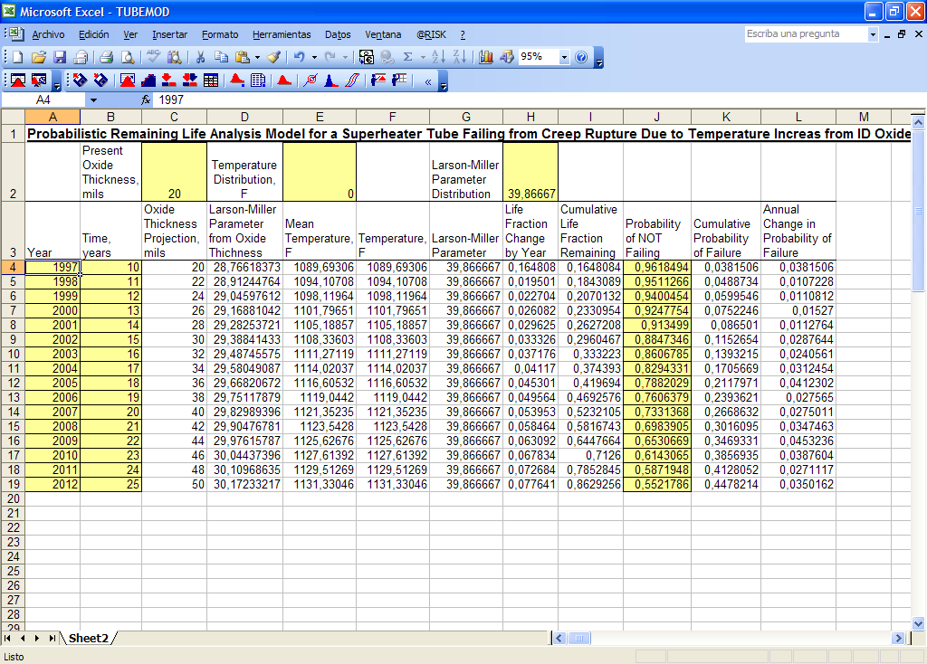

FIGURA 4.2. PROBABILIDAD DE FALLA EN TUBOS ESTIMADA CON EL SOFTWARE.
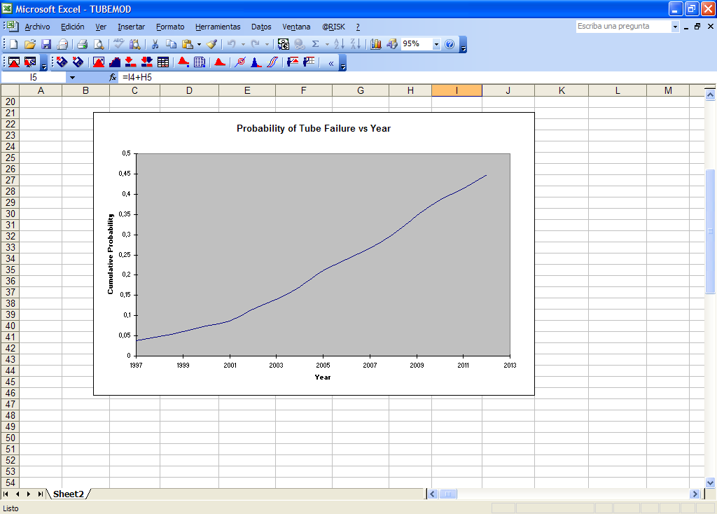

FIGURA 4.3. GRAFICA INDICANDO LA PROBABILIDAD DE FALLA EN RELACION CON EL TIEMPO.
Para el caso que se estudia no se puede efectuar una proyección de la probabilidad de falla, pues se tiene únicamente un dato y se necesita la información de al menos 5 años para poder efectuar la simulación.
El paso final en la aplicación de un programa de aptitud para el servicio, consiste en el desarrollo de un nuevo plan de inspección o monitoreo con base en los parámetros actuales con la finalidad de reducir el riesgo. El desarrollo del nuevo programa de inspección debe ser direccionado a detectar los tipos de daño que fueron indicados anteriormente, para ello debe emplearse las técnicas más adecuadas de inspección.
La inspección afecta principalmente al riesgo ya que al aumentar la efectividad de una técnica de inspección se reduce la probabilidad de falla. Muchos factores (errores de diseño, fallas en la fabricación, fallas de operación) pueden llevar a un equipo a una falla, pero la inspección en servicio es la herramienta más efectiva para detectar un daño progresivo.
Al desarrollar el nuevo programa de inspección deben considerarse los siguientes puntos:
- El tipo de daño que se va a encontrar.
- Donde buscar el tipo de daño.
- Como buscar el daño (¿Qué técnica de inspección se empleará?).
- Cuando (o con que frecuencia) se debe buscar.
La norma API 581 sugiere los niveles de inspección, empleando las diferentes técnicas que se dan en el apéndice A para cada mecanismo de daño. Dependiendo del valor del subfactor de módulo técnico encontrado se determina el tiempo entre inspecciones. Para los mecanismos de daño más comunes que analiza la norma tenemos los siguientes intervalos con efectividades:
La apreciación de la efectividad de una técnica de inspección se describe en el párrafo 1.3.1

TABLA 4.2

NIVELES DE INSPECCION RECOMENDADOS PARA CORROSION BAJO ESFUERZO
Actual Subfactor | Nivel de Inspección Recomendado
10<TMSF<=100 | Desarrolle una inspección Regularmente efectiva
100<TMSF<=1000 | Desarrolle una inspección Normalmente efectiva
1000<TMSF | Desarrolle una inspección Altamente efectiva

Para tubos de caldera afectados por sobrecalentamiento de corta duración, tenemos los niveles que se dan en la tabla 4.3:

TABLA 4.3

INTERVALOS DE INSPECCION PARA TUBOS DE CALDERA
Actual Subfactor | Nivel de Inspección Recomendado
10<TMSF<=50 | Desarrolle una inspección Normalmente efectiva
50<TMSF<=500 | Desarrolle una inspección Altamente efectiva
500<TMSF | Desarrolle una inspección Altamente efectiva más el análisis de vida remanente

La norma sugiere que el nuevo programa de inspección sea desarrollado dentro de los próximos tres años o si ha pasado este tiempo, deberá ser efectuado a la brevedad posible.

